STATORWICKLUNGEN
für TORQUEMAX

Dreieckschaltung

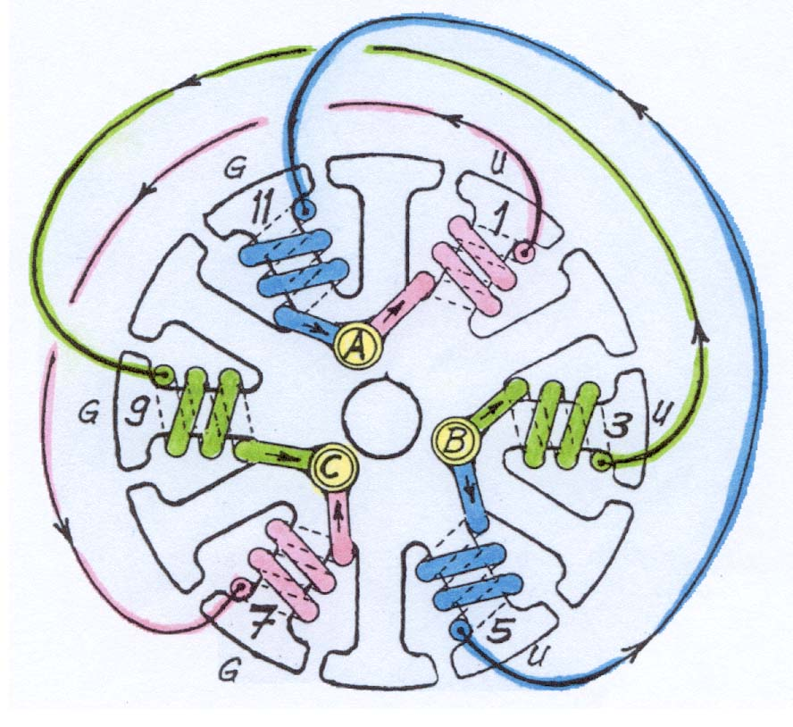

→ = Drahtverlaufrichtung

U = Uhrzeigersinn

G = Gegenuhrzeigersinn

Anschluss-
Anschluss-
Buchsen :
Buchsen :

A Anfang der Wicklung 1 und Ende der Wicklung 11

B Anfang der Wicklung 3 und Anfang der Wicklung 5

C Ende der Wicklung 7 und Ende der Wicklung 9
6. Jan. 01 Le.

